Consejo 2019
Ginebra, 10-20 de junio de 2019
Punto del orden del día: ADM 18 | Documento C19/7-S
 | 18 de abril de 2019
 | Original: inglés
Informe del Secretario General
INFORME SOBRE LOS AVANCES DEL PROYECTO DE SEDE DE LA UIT

Resumen
El presente documento contiene información actualizada sobre los avances del proyecto de Sede de la UIT. Se reseñan asimismo los avances logrados desde la última reunión del Consejo en 2018, celebrada en Dubái.

Acción solicitada
Se invita al Consejo a refrendar el Informe y facilitar las orientaciones que estime convenientes.
____________

Referencias
Acuerdo 588 del Consejo; Resolución 212 (Dubái, 2018); Documento C18/123+Add.1

1 Antecedentes
1.1 En la reunión de 2016 del Consejo, en virtud de su Acuerdo 588, se decidió sustituir el edificio de Varembé por una nueva construcción que integrase asimismo las oficinas e ‎instalaciones del edificio de la Torre.
1.2 El Consejo de 2018 aprobó la creación de un fondo temporal ("Fondo para el proyecto de nuevo edificio") para el nuevo edificio que se financiará con excedentes de la ejecución del presupuesto y donaciones.
1.3 Mediante su Resolución 212, la Conferencia de Plenipotenciarios de 2018 determinó que ese fondo y todos los patrocinios o donaciones recibidos se destinen a complementar la financiación del proyecto mientras siga en vigor el Acuerdo 588 del Consejo.

2 Diseño conceptual
2.1 En el segundo mensaje al país anfitrión se ha de incluir, entre otras cosas, el diseño conceptual para poder realizar una evaluación funcional detallada del proyecto en función del programa y una evaluación detallada de los costos y poder obtener la autorización de planificación detallada.
2.2 El arquitecto ha seguido optimizando los costes del diseño conceptual inicial que se presentó en octubre de 2018. La versión final propuesta se entregó el 1 de abril de 2019.
2.3 Esta versión cuenta un total de diez plantas: un sótano, una planta baja (calle Varembé), una planta baja superior (calle Giuseppe Motta), un nivel técnico, un patio ajardinado y cinco plantas superiores de oficinas.
2.4 A raíz de la eliminación de una planta de oficinas, la altura del edificio se ve reducida en 37,1 m con respecto al diseño ganador. El Consejo de Estado de la República y el Cantón de Ginebra ha confirmado a la UIT que no es necesario revisar el plan de ordenación territorial local en consecuencia, y que el examen encaminado a la autorización de planificación seguirá los procesos normalizados.
2.5 El nuevo edificio debe cumplir las normas mínimas operativas de seguridad (MOSS) de las Naciones Unidas, que se aplican a todos los edificios de los organismos de las Naciones Unidas construidos o reacondicionados en todo el mundo. De conformidad con la recomendación formulada por el Consejo en 2017, la UIT se ha puesto en contacto con las autoridades del país anfitrión para abordar las amenazas que se oponen al nuevo edificio y las medidas de protección correspondientes. Se organizó una reunión sobre evaluación de amenazas y conceptos de seguridad en la que participaron la UIT, el DSNU, los arquitectos (CDTK) y representantes de las autoridades del país anfitrión (DFAE/FEDPOL) para exponer y debatir sus respectivas opiniones e inquietudes con respecto a la seguridad.
2.6 En diciembre de 2018 y febrero de 2019, un arquitecto del DSNU y un experto en la reducción de los efectos de las explosiones de la Dependencia de Seguridad Física de Nueva York realizaron una evaluación e inspección de la seguridad física del diseño y el concepto del nuevo edificio en relación con las medidas de seguridad de las MOSS. Los autores del informe de evaluación preliminar indicaron los mismos retos e inquietudes en cuanto al nuevo edificio que la Secretaría de la UIT, que plantean riesgos inaceptables para el cumplimiento de las MOSS:
– distancia insuficiente entre el edificio y la calzada de la calle Varembé;
– la entrada/salida del aparcamiento público desde/hacia la calle Varembé pasa por debajo del edificio.
2.7 El informe oficial solicitado por la UIT coincide con la estrategia conceptual inicial diseñada por la UIT y el arquitecto en que una de las prácticas idóneas en materia de seguridad consiste en disponer dos niveles de vallado perimetral independientes, a saber, un vallado de protección contra vehículos instalado alrededor de la parcela compuesta y a la mayor distancia posible del edificio, para obtener la máxima distancia de separación, y un vallado de protección contra el acceso de peatones, cuyo objetivo sea canalizar a las personas no acreditadas hacia un pabellón de control y/o acreditación (para visitantes y delegados no acreditados) que se situará en la nueva entrada de la avenida Giuseppe Motta. El informe oficial se remitirá al Grupo de Trabajo sobre Seguridad del Comité de Coordinación y el GAEM. El Vicesecretario General se ha dirigido al Embajador de Suiza a fin de proseguir con las autoridades del país anfitrión las negociaciones para la incorporación de las medidas de seguridad necesarias, como las que se proponen en el informe oficial.
2.8 De los posteriores contactos con el Comité de Coordinación, la Misión de Suiza ante las Organizaciones Internacionales en Ginebra y la FIPOI se desprende que Suiza entiende los problemas de acceso, financiación y colaboración que plantea la integración de un edificio conforme a los requisitos MOSS de las Naciones Unidas en un contexto urbano densamente ocupado y está estudiando la mejor manera de lograr dicha integración.

3 Gestión y gobernanza
3.1 Se ha aclarado la gobernanza del proyecto y, con el objetivo de evitar duplicaciones, se ha reforzado el equipo a medida que se ha intensificado el trabajo, de manera que todos los interesados pueden gozar de suficiente visibilidad y se minimizan los gastos directos, al tiempo que se conserva una gestión suficiente de los riesgos. Con gran agradecimiento se ha recibido el asesoramiento del GAEM, el CAIG y el país anfitrión.
3.2 En el Anexo 1 puede consultarse el esquema orgánico.
– El Comité de Dirección está compuesto por los Funcionarios de Elección de la UIT.
– El Comité de Coordinación y sus grupos operativos aseguran el vínculo con el país anfitrión.
– En Grupo sobre requisitos del nuevo edificio está formado por los coordinadores de las distintas unidades orgánicas de la UIT.

4 Financiación: Resolución 212 de la PP, Decisión 5 de la PP
4.1 En la Conferencia de Plenipotenciarios de 2018 se aprobó la nueva Resolución 212 (Dubái, 2018) sobre el futuro edifico de la Sede de la Unión. Dicho instrumento sustituye a la Resolución 194 (Busán, 2014).
4.2 En la nueva Resolución se resuelve:
– la conformidad con el Acuerdo 588 (2016) del Consejo y otras decisiones pertinentes del Consejo;
– que el proyecto se financie principalmente con un crédito sin intereses de la Confederación Suiza, reembolsable en 50 años, que no debe superar los 150 millones CHF y puede complementarse con patrocinios y donaciones, así como con el fondo temporal creado por el Consejo en su reunión ordinaria de 2018;
– que el GAEM siga reuniéndose trimestralmente, en términos generales, para examinar los avances del proyecto y ofrecer orientaciones, y que se celebren reuniones de información al menos dos veces al año con los representantes de las Misiones Permanentes en Ginebra para compartir información con ellos.
4.3 Además, en la Decisión 5 (Rev. Dubái, 2018) se encarga al Consejo:
"que, en caso de que se logre un superávit durante el ejercicio presupuestario, autorice al Secretario General a asignar una cantidad adecuada al Fondo para el proyecto de nuevo edificio a fin de financiar los gastos que legalmente no pueden cubrirse con el préstamo concedido por el país anfitrión".
4.4 De lo anterior se infieren las siguientes fuentes de financiación:
– el préstamo del país anfitrión (para los elementos que legalmente puedan cubrirse);
– patrocinios;
– donaciones;
– el Fondo para el proyecto de nuevo edificio creado por el Consejo en 2018 (para los elementos que legalmente no pueden cubrirse con el préstamo concedido).
4.5 Se propone destinar al Fondo para el proyecto de nuevo edificio mencionado 6 millones CHF de ahorros generados en 2018. En el Anexo 2 se describe una financiación que comprende esta asignación.

5 Patrocinios y donaciones
5.1 A abril de 2019, Arabia Saudita y Emiratos Árabes Unidos se han comprometido generosamente a patrocinar con 10 millones y 5 millones CHF, respectivamente, y la República Checa y Ghana han contribuido generosamente con una donación de 100 000 USD y 40 000 CHF, respectivamente.
5.2 Se están negociando otras ofertas de patrocinio de los Estados Miembros. Se alienta además a los Estados Miembros y a los Miembros de Sector a que patrocinen y/o efectúen donaciones y a solicitar más información al Vicesecretario General si así lo desean.

6 Personal y recursos externos
6.1 Además del asesor superior en materia de construcción (P5), como Gestor del Proyecto, y del funcionario superior de adquisiciones (P4), ya en servicio, se ha creado en la Oficina del Secretario General una división compuesta por funcionarios adscritos al 100%: un coordinador de arquitectura e ingeniería (P3) y un asistente superior (G6). Otros miembros del personal cuentan entre sus responsabilidades ordinarias tareas relacionadas con el proyecto.
6.2 Se contrataron los servicios de KPMG como consultor de apoyo técnico hasta abril de 2019. Como resultado de una recomendación aceptada por el Secretario General, en noviembre de 2018 se publicó una licitación internacional para la gestión del proyecto y soporte técnico y de riesgos a largo plazo a partir de abril de 2019. Se está negociando un contrato con un proveedor de renombre internacional, al que se convocará a las reuniones de la Junta de Gestión y, en concreto, del Subgrupo sobre los requisitos.

7 Continuidad de la actividad durante la demolición y la construcción
7.1 La Secretaría de la UIT está haciendo lo posible por no tener que arrendar oficinas temporales durante el periodo de transición (entre el desalojo del edificio de Varembé y la mudanza al nuevo edificio) aumentando el espacio disponible para el personal en los edificios de la Torre y Montbrillant e introduciendo el teletrabajo.
7.2 La UIT también espera no tener que arrendar salas de reunión durante el periodo en que las salas de la Torre y Montbrillant no puedan utilizarse debido a las interrupciones causadas por las obras (entre 2022 y 2023), gracias a las ofertas de los Estados Miembros que estén dispuestos a acoger reuniones en las condiciones normales (es decir, cubriendo los gastos de viaje y las dietas del personal de apoyo de la UIT).

8 Calendario
8.1 En el Anexo 3 puede encontrarse un calendario resumido del proyecto con las etapas más importantes.

Anexo 1
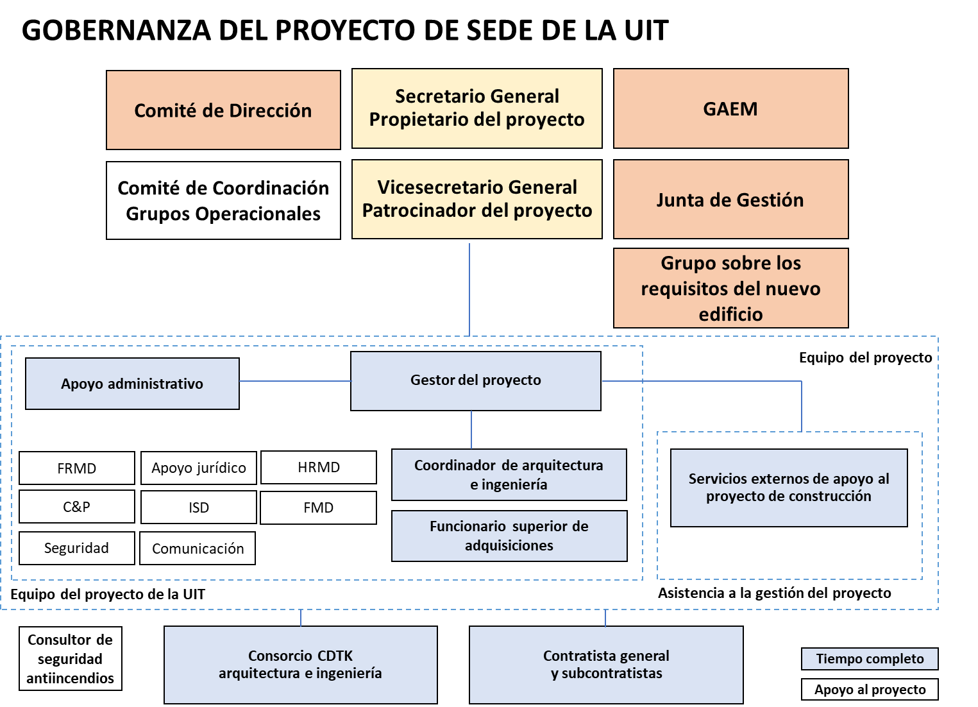

Anexo 2
Detalles de la financiación presupuestaria

Notas al cuadro de partidas presupuestarias al dorso
1) Personal interno para las principales funciones internas: asesor superior del proyecto de construcción (P5), coordinador de arquitectura e ingeniería (P3), asistente de proyecto (G6), financiados del presupuesto ordinario. A diferencia del proyecto de sede, el trabajo de cambio cultural se financia con el presupuesto ordinario.
2) Por "incluible en el préstamo" se entiende que las partidas pueden incluirse legalmente, no que la cuantía del préstamo esté garantizada.
3) Se incluye el fondo de contingencia de 7 millones CHF.
4) Se incluyen los patrocinios y donaciones por un importe de 15 140 000 CHF. Se prevén patrocinios y donaciones adicionales.
5) Se propone asignar 6 millones CHF del superávit registrado en las cuentas del presupuesto ordinario de 2018 al Fondo del nuevo edificio. Se invita al Consejo 2019 a aprobar esta propuesta. Puede que en los próximos años se hagan ahorros, pero no están garantizados.
6) Suponiendo que se agote el fondo de contingencia (7 millones CHF), que la UIT haya de abonar el máximo costo adicional estimado para la seguridad MOSS (6 millones CHF) y que el Fondo del nuevo edificio sólo cuente con el superávit de 6 millones CHF de 2018, se necesitarán otros 26 442 000 CHF procedentes de ulteriores optimizaciones, atribuciones al Fondo del nuevo edificio, patrocinios y donaciones.
7) Se está estudiando la manera de lograr más optimizaciones.

Cuadro: Desglose financiero por categorías CGC, en miles CHF (abril de 2019)
Partida | Costes (horquilla) | Financiación
Salarios del personal P5, P3, G6 del presupuesto de la UIT | 4 840 | 4 840

Partidas incluibles en el préstamo del país anfitrión
CFC 1-4 Construcción | 124 780
CFC4 Seguridad adicional para MOSS | 3 000 a 6 000
CFC 5 Permiso de construcción, tasas y seguros | 1 280
CFC 5 Concurso proyecto de Sede | 722
CFC 5 Servicios externos de apoyo | 5 700
CFC 5 Honorarios CDTK | 26 000
CFC 5 Honorarios Contratista general | 4 600
CFC 8 Reubicación del personal | 11 000
Total | 177 082 a 180 082
Préstamo del país anfitrión |  | 147 000
Partidas incluibles en el préstamo pendientes de financiación | 30 082 a 33 082

Partidas adicionales no incluibles
CFC 8 Conferencias y alquiler de salas | 2 500
CFC 9 Mobiliario | 5 000
CFC 9 TIC activas | 7 000
Total pendiente de financiación fuera del préstamo antes de las optimizaciones | 44 582 a 47 582

Otra financiación
Donaciones y patrocinios acordados |  | 15 140
Fondo dedicado: superávit presupuestario de 2018 |  | 6 000
Financiación pendiente necesaria: a partir de optimizaciones, asignaciones al Fondo del nuevo edificio procedentes del superávit presupuestario de los años 2019-2025, patrocinios y donaciones | 23 442 a 26 442
Anexo 3
Calendario del proyecto de Sede
(El calendario se basa en los datos comunicados
por el arquitecto el 1 de abril de 2019)
Entrega final del proyecto preliminar Mayo de 2019
Proyecto de segundo mensaje enviado a la FIPOI Junio de 2019
Segundo mensaje enviado a la Cámara Federal Agosto de 2019
Finalización del expediente Noviembre de 2019
Deposición de la autorización Agosto de 2020
Fin del proceso de autorización Febrero de 2021
Publicación de la convocatoria de manifestaciones de interés Enero de 2021
Lista de preselección finalizada Mayo de 2021
Disponibilidad del segundo préstamo Marzo de 2021
Finalización del expediente detallado para la licitación
Publicación de licitaciones Octubre de 2021
Validación de la decisión Mayo de 2022
Contrato con la empresa general Junio de 2022
Inicio de las obras Julio de 2022
Inicio del desmantelamiento del edificio Varembé Noviembre de 2022
Fin de las obras estructurales principales Septiembre de 2024
Entrega del edificio Junio de 2026
______________

Previa aprobación del Consejo en 2019.

